# Задание на администрирование

Выполняется строго после задания на создание триггеров.

1. Создать следующих пользователей:

* Для кейса sql2
  1. user1sql2 и user2sql2 с правами только чтение базы данных (и никакими другими) – объединить в группу userssql2
  2. guestsql2 с правами только чтение таблицы товаров (и никакими другими)
* Для кейса sql1
  1. user1sql1 и user2sql1 с правами только чтение базы данных – объединить в группу userssql1 (и никакими другими)
  2. adminsql2 с полными правами на sql1 (и никакими другими)

1. Вывести полученных пользователей и их права
2. Проверить работу базовых операций INSERT, UPDATE, DELETE для одной или нескольких таблиц sql1 для всех новых пользователей.

Выполнение задания:

1. Создание пользователей:

Для кейса sql2:

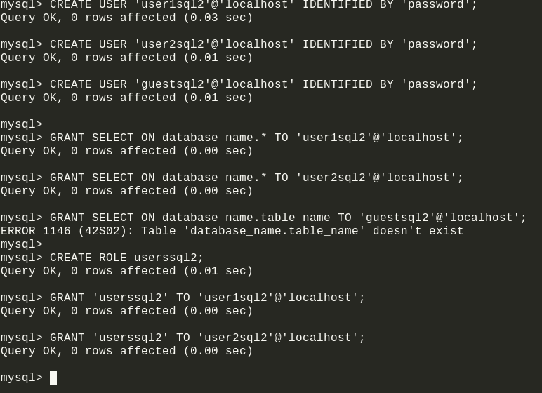

Для кейса sql1:

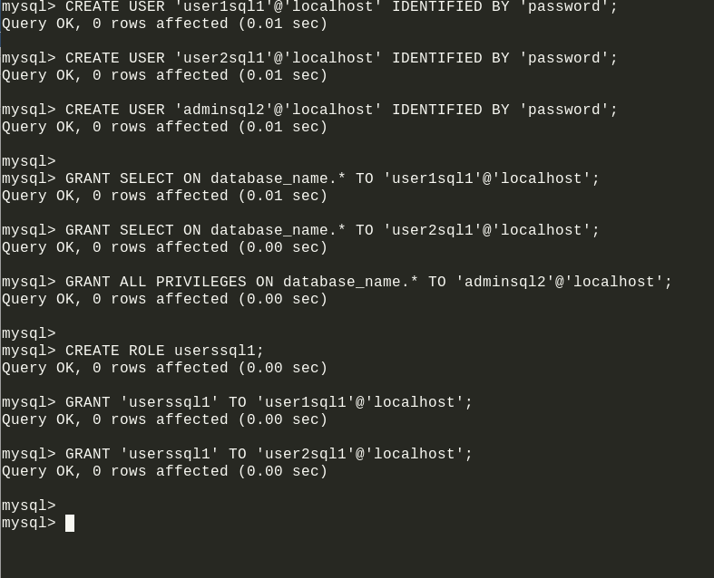

2. Вывод полученных пользователей и их прав:

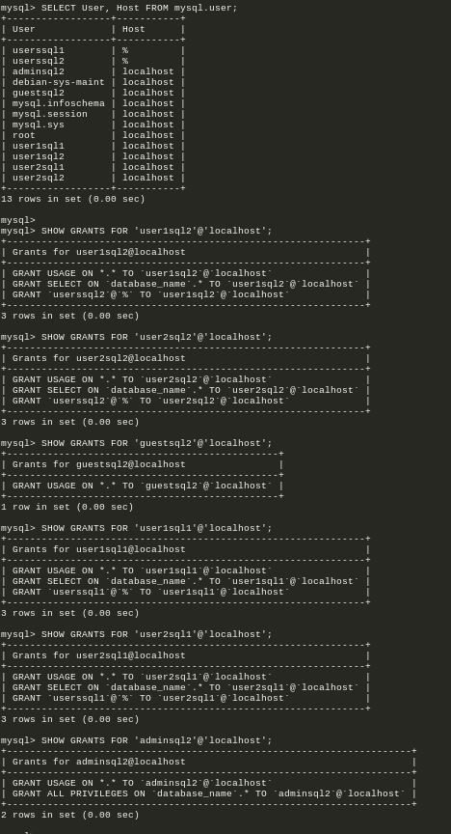

3. Проверка работы базовых операций (INSERT, UPDATE, DELETE):

